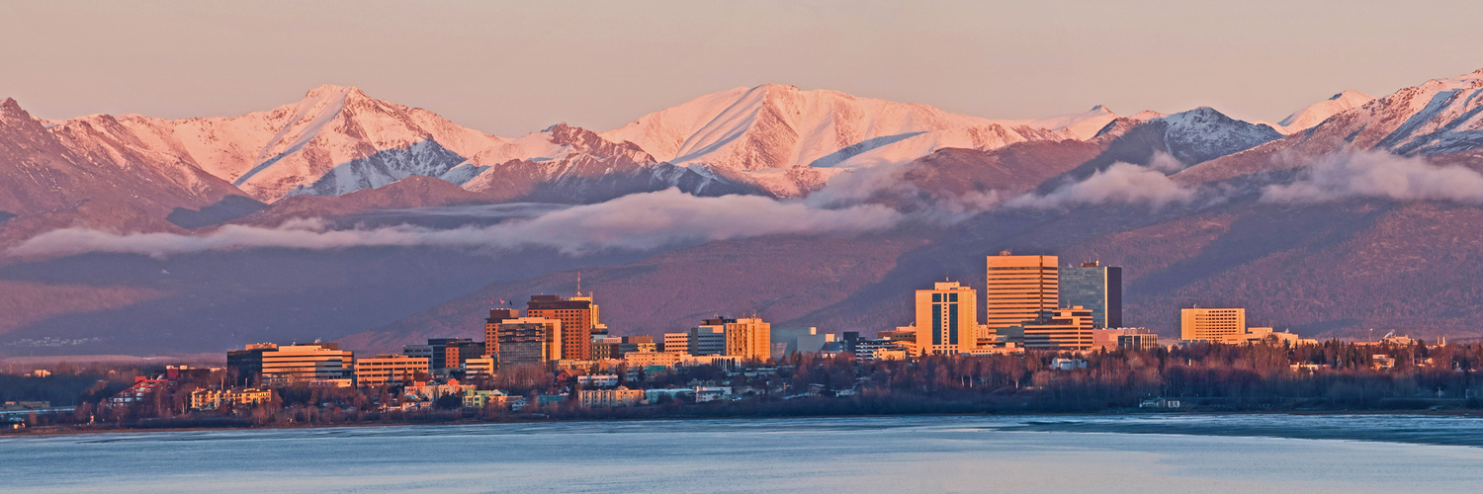

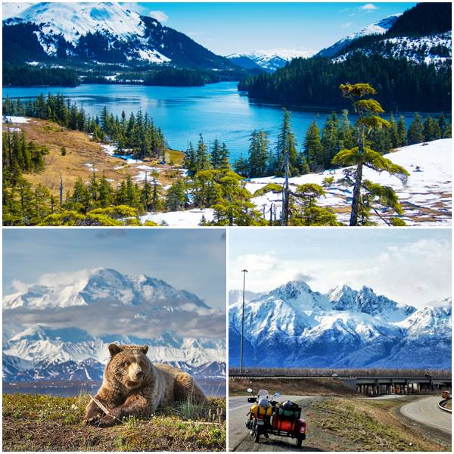
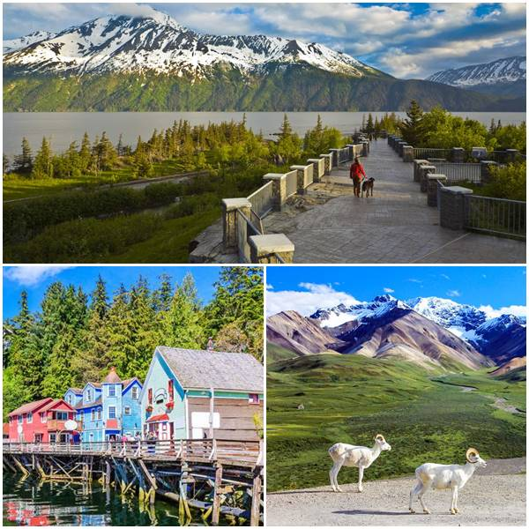

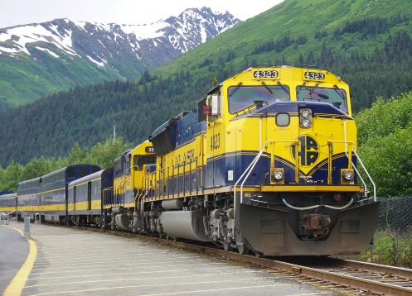
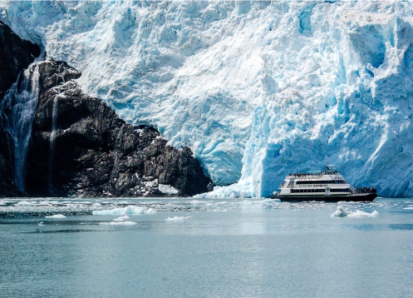
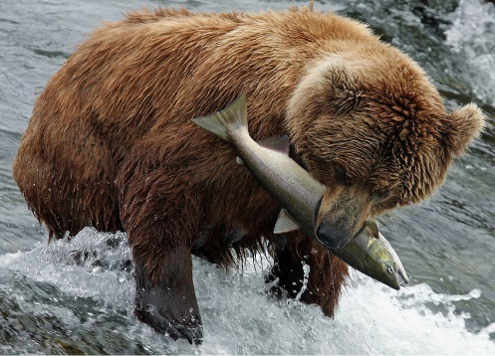

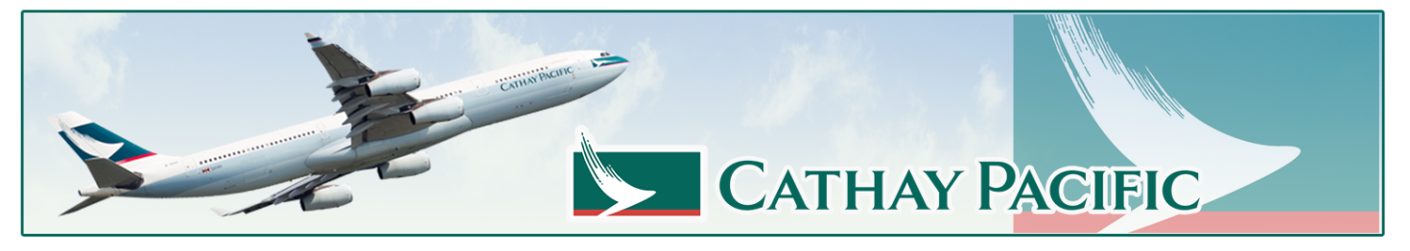

ซีแอทเติ้ล – แองเคอเรจ – เขาอเยสก้า – นั่งกระเช้าชมวิวบนเขาอเยสก้า – เมืองซีวอร์ด
อุทยานแห่งชาติคีไนย ฟยอร์ด – ล่องเรือชมธารน้ำแข็งและปลาวาฬ - นั่งเครื่องบินสู่จุดชมหมีสีน้ำตาล
นั่งเครื่องบินชมวิว – แองเคอเลจ - นั่งรถไฟหลังคากระจกเดนาลี่(สวยงามมาก) – อุทยานแห่งชาติเดนาลี – ทัลคีนา
ชมยอดเขาเดนาลี – วาซิลลา - ช้อปปิ้ง เอาท์เล็ท
กำหนดการเดินทาง
22 พ.ค.-01 มิ.ย.//26 มิ.ย.-06 ก.ค.//18-28 ก.ค.//07-17 ส.ค.//18-28 ก.ย. 2563
( กรุณาสำรองที่นั่งล่วงหน้าก่อนการเดินทางอย่างน้อย 8 สัปดาห์เพื่อความสะดวกในการยื่นวีซ่า)
วันที่1 กรุงเทพมหานคร – ฮ่องกง – ซีแอทเติ้ล
13.00 น. พร้อมกัน ณ สนามบินสุวรรณภูมิ อาคารผู้โดยสารขาออกชั้น 4 เคาน์เตอร์ M สายการบินคาเธ่ต์ แปซิฟิค พบพนักงานของบริษัทฯ คอยต้อนรับท่านก่อนเดินทาง
16.20 น. นำท่านเหิรฟ้า ออกเดินทางสู่ฮ่องกง โดยเที่ยวบิน CX822 (ประมาณ 3 ชั่วโมง 10 นาที)
20.30 น. เดินทางถึงสนามบินฮ่องกง จากนั้นนำท่านต่อเครื่อง
23.35 น. ออกเดินทางสู่กรุงซีแอตเติ้ล ประเทศสหรัฐ อเมริกา โดยเที่ยวบินที่ CX858 (ประมาณ 12 ชั่วโมง 30 นาที)
***** เดินทางข้ามเขตแบ่งเวลาสากล *****
21.00 น. เดินทางถึงกรุงซีแอตเติ้ล ประเทศสหรัฐ อเมริกา หลังจากผ่านพิธีตรวจคนเข้าเมืองเรียบร้อยแล้วจากนั้นนำท่านเดินทางเข้าสู่ตัวเมือง นำท่านเดินทางสู่ที่พัก
พักที่: Crown Plaza Hotel Seattle Airport / หรือเทียบเท่าระดับใกล้เคียง
วันที่2 ซีแอทเติ้ล – แองเคอเรจ – ชมเมือง – เขาอเยสก้า – นั่งกระเช้าชมวิวบนเขาอเยสก้า
เช้า บริการอาหารเช้าแบบกล่องให้ท่านทานระหว่างการเดินทางในช่วงเช้า
08.00 น. นำท่านเหินฟ้าสู่เมือง แองเคอเรจ สายการบิน ALASKAN AIRLINES (AS) โดยเที่ยวบินที่....
10.45 น. นำท่านออกจากสนามบินเมืองแองเคอเรจ ตรวจรับสัมภาระ จากนั้นนำท่านเดินางเข้าสู่ตัวเมือง
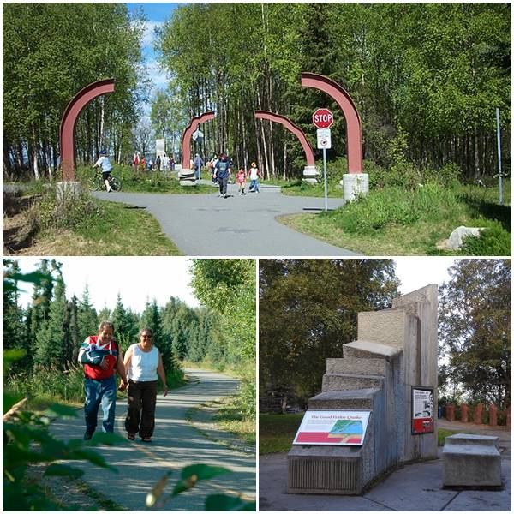
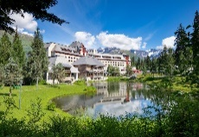
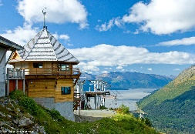
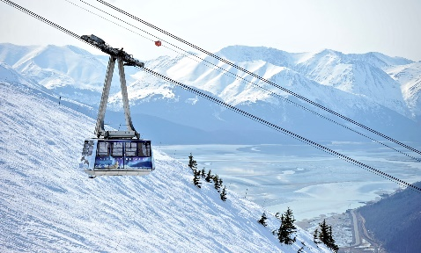
เที่ยง บริการอาหารกลางวัน ณ ภัตตาคาร
บ่าย นำท่านสู่สวนสาธารณะ (Earthquake Park) ตั้งอยู่ริมทะเลจะมองเห็นมุมสูงของเมืองแองเคอเรจทั้งหมดและภาพของตึกสูงมีภูเขาหิมะอยู่ด้านหลัง ผ่านชมเมืองแองเคอเรจ (Anchorage) เป็นเมืองที่ก้าวหน้าและใหญ่ที่สุดของ อลาสก้า เป็นศูนย์กลางทางเศรษฐกิจสำคัญของรัฐ จากบริเวณสวนเอิร์ธเควก ท่านจะมองเห็นตัวเมืองที่มีภูเขาหิมะ Chugach Mt. ตระหง่านโอบล้อมเมืองอยู่อย่างสวยงาม จากนั้นนำท่านออกเดินทางสู่รีสอร์ทอเยสก้า โดยใช้เส้นทางไฮเวย์เบอร์ 1 ที่ตัดเลียบชายฝั่งทะเล ในจุดที่เรียกว่า เทิร์นอเกน อาร์ม ซึ่งเป็นบริเวณที่ถูกค้นพบโดยกัปตันเจมส์คุ้ก เดินทางถึงรีสอร์ท จากนั้นนำท่านโดยสารกระเช้าขึ้นสู่จุดชมวิวบนยอดเขาอเยสก้า(Alyeska mountain cableway) ด้านบนยอดเขาจะมีจุดชมวิว, ร้านขายของที่ระลึก, ภัตตาคารร้านกาแฟ และลานหิมะให้ท่านได้สัมผัสความเย็นอย่างเต็มที่ อิสระทุกท่านตามอัธยาศัย
ค่ำ บริการอาหารค่ำ ณ ภัตตาคาร
ที่พัก: Ayeska Resort / หรือเทียบเท่าระดับใกล้เคียง
วันที่3 อเยสก้า – เมืองซีวอร์ด – อุทยานแห่งชาติคีไนย ฟยอร์ด
ล่องเรือชมธารน้ำแข็งและปลาวาฬ
เช้า บริการอาหารเช้า ณ โรงแรมที่พัก
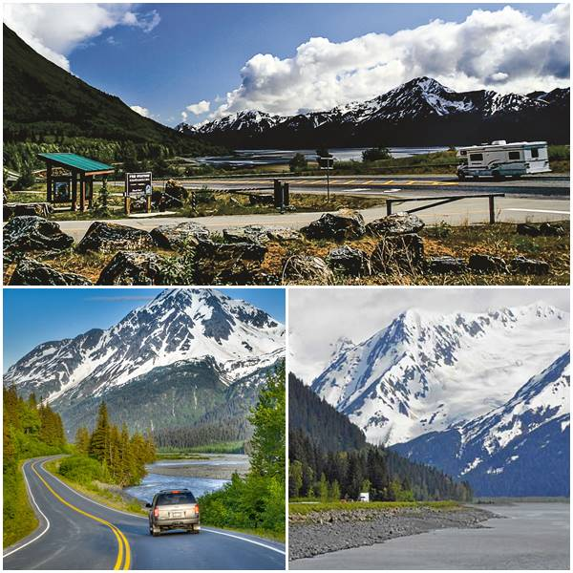
นำท่านสู่ซีวาร์ด ไฮเวย์ (Seward Highway) เส้นทางสู่เมืองซีวอร์ดให้ท่านได้สัมผัสบรรยากาศแบบอลาสก้า ก่อนการเดินทางสู่เส้นทางธรรมชาติอันงดงาม วิ่งไปตามแนวคดโค้งอ่าวมือแห่งทูร์นาเกน ลัดเลาะไปตามชายฝั่ง ผ่านเส้นธารน้ำแข็ง ป่าสน เป็นเส้นทางที่งดงามอีกเส้นทางหนึ่ง จากนั้นนำท่านสู่เมือง ซีวอร์ด เมืองเล็กๆชายฝั่งที่มีบรรยากาศเรียบง่ายน่าเที่ยว นำท่านชมเมืองซีวอร์ด เมืองท่าริมชายฝั่งอันเงียบสงบ เมืองต้นทางที่พาท่านล่องเรือสู่ดินแดนอันแสนวิเศษ หรือ เส้นทางสู่อุทยานคีไนย ฟยอร์ด (Kenai Fjord) เมืองซีวอร์ดเป็นเมืองที่รายล้อมไปด้วยธรรมชาติ ขุนเขา และสีขาวโพลนของหิมะและน้ำแข็ง ตัดกันกับฝืนน้ำทะเลและท้องฟ้า เป็นเมืองที่มีบรรยากาศสงบสุข เหมาะแก่การพักผ่อน นำท่าน ลงเรือท่องเที่ยว เพื่อเดินทางสู่เขตอุทยานแห่งชาติคีไนย ฟยอร์ด ให้ท่านได้เพลิดเพลินกับทัศนีย์ภาพสองฝั่งระหว่างเรือล่องไป ให้ท่านได้มีเวลาพักผ่อนชมบรรยากาศโดยรอบตามอัธยาศัย
เที่ยง บริการอาหารกล่อง ระหว่างทำการล่องเรือ
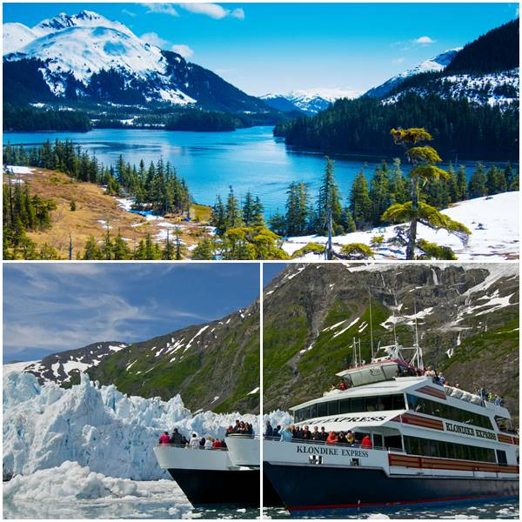
บ่าย นำท่านชมอุทยาน คีไนย ฟยอร์ด (Kenai Fjords) ชายฝั่งเว้าแหว่ง ที่เกิดจากการกัดเซาะของธารน้ำแข็งและน้ำทะเลมานานนับล้านๆ ปี จนเกิดเป็นภูมิประเทศที่มีความพิเศษเฉพาะตัว ผ่านลึกเข้าไปในเขตธรรมชาติดั้งเดิมเต็มไปด้วยสัตว์น้ำ ฝูงปลาและฝูงแมวน้ำที่เป็นเจ้าถิ่นดั่งเดิมของที่แห่งนี้ ผ่านทุ่งน้ำแข็งขนาดใหญ่ที่สุดของอเมริกาเหนือและผ่านธารน้ำแข็งที่มีขนาดมหึมาซึ่งบางช่วงยาวกว่า 50 ไมล์ กว้าง 30 ไมล์ บางช่วงก่อตัวเป็นกำแพงภูเขาน้ำแข็งและบางช่วงจะเป็นหน้าผาสูงชัน น้ำตกหล่นลงสู่ทะเลอุทยานคีไนย ฟยอร์ด ที่มีความมหัศจรรย์หลากหลาย รวมทั้งภูมิประเทศและสภาพแวดล้อมอันงดงาม ได้เวลาสมควรนำท่านเดินทางกลับสู่ที่พัก
ค่ำ บริการอาหารค่ำ ณ ภัตตาคาร
ที่พัก: Ayeska Resort / หรือเทียบเท่าระดับใกล้เคียง

วันที่4 อเยสก้า – นั่งเครื่องบินสู่จุดชมหมีสีน้ำตาล - นั่งเครื่องบินชมวิว – แองเคอเลจ
เช้า บริการอาหารเช้า ณ โรงแรมที่พัก
จากนั้นนำท่านเดินทางสู่สนามบินเพื่อโดยสารเครื่องบินท่องเที่ยว *** รัฐอแลสก้าเป็นรัฐที่มีผู้ครอบครองเครื่องบินเล็กมากที่สุดในประเทศสหรัฐ อเมริกาหากเทียบตามจำนวนประชากร และเป็นรัฐที่มีผู้ถือใบอนุญาติขับเครื่องบินเล็กมากที่สุด ****** นำท่านเช็ค-อิน รับตั๋วโดยสารเครื่องบิน (เตรียมกล้องและอุปกรณ์ที่จำเป็นไปให้พร้อม) ใช้เวลาบินประมาณ 1.40 - 2 ชั่วโมง ชมวิวความงดงามของธรรมชาติ ที่ยังสมบูรณ์มากที่สุดของอเมริกา นักบินจะนำท่านไปยังจุดที่อยู่อาศัยของหมีสีน้ำตาล ***หมายเหตุ แต่ล่ะเดือนจุดชมหมีจะไม่เหมือนกัน*** ในการนั่งโดยสารเครื่องบินเล็กในบางครั้งท่านอาจมีโอกาสได้เห็นสัตว์น้ำชนิดต่างๆอีกด้วย อาทิ ปลาวาฬ, แมวน้ำ, ปลาโลมา
ช่วงเวลาในการชมหมีสีน้ำตาล
ช่วงแรก 15 พฤษภาคม – 25 มิถุนายน ของทุกปี (ชินิต้า เบย์)
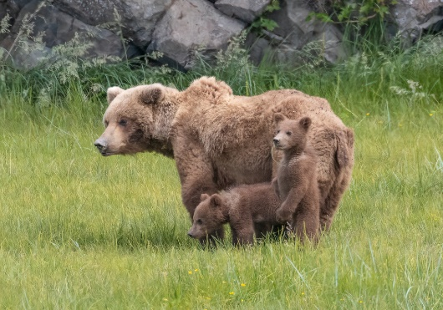
นักบินและเรนเจอร์จะนำท่านบินสู่สนามบินชินิต้า เบย์ ซึ่งจะอยู่ในบริเวณอุทยานแห่งชาติทะเลสาบคลาร์ค ในช่วงเวลานี้จะเป็นช่วงเวลาที่หมีสีน้ำตาลตื่นจากการจำศีล(หมีจำศีลช่วงฤดูหนาว ธ.ค.-เม.ย.) จากนั้นนำท่านโดยสารรถขับเคลื่อนสี่ล้อ (4WD) สู่จุดชมหมีสีน้ำตาล ไกด์ทัวร์ท้องถิ่นจะบรรยายให้ท่านทราบถึงนิสัยและความเป็นอยู่ตามธรรมชาติของหมี ในทะเลสาบคลาร์ค จะมีหญ้าเสดจ์ ซึ่งมีโปรตีนสูงมาก และมีหญ้าชนิดนี้ขึ้นอยู่อย่างอุดมสมบูรณ์ ท่านจะได้เห็นฝูงหมีและเหล่าลูกหมี ออกมานอนอาบแดดหลังจากหลับมาหลายเดือน บางตัวก็ขุดดินเล่น บางตัวก็กินหญ้าเสดจ์อย่างเอร็ดอร่อย
เที่ยง บริการอาหารกลางวันแบบกล่อง
ช่วงที่สอง 25 มิถุนายน – 31 กรกฎาคม ของทุกปี (อุทยานแห่งชาติแค็ทไม)
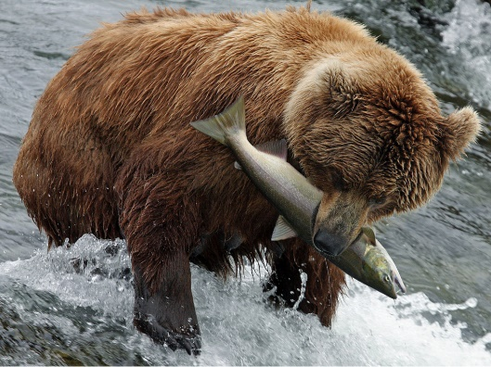
นักบินและเรนเจอร์จะนำท่านบินสู่สนามบิน อุทยานแห่งชาติแค็ทไม ซึ่งเป็นจุดชมหมีสีน้ำตาลที่เป็นที่นิยมมากที่สุดในโลก ไกด์ท้องถิ่นจะนำท่านเดินทางสู่บริเวณน้ำตกบรูคส์ จะมีจุดชมหมีอยู่สามจุดในบริเวณนี้ และจะมีเส้นทางเดินเชื่อมต่อกันได้อรรถรสอย่างมากเหมือนในหนังสารคดีจริงๆ ในช่วงนี้จะเป็นช่วงเวลาที่เหล่าพ่อแม่ปลาแปซิฟิกแซลมอล จะเดินทางทวนน้ำขึ้นมายังแหล่งกำเนิด (มันจำได้ตามสัญชาตญาณ) เพื่อผสมพันธุ์และวางไข่ ท่านจะได้เห็นเหล่าหมีสีน้ำตาลคอยดักรอตามโคดหิน เมื่อปลาแซลมอลกระโดดเพื่อผ่านน้ำตกมันก็จะงับทันที ซึ่งเป็นวัฏจักรธรรมชาติของสัตว์ในแถบนี้เท่านั้น
ช่วงที่สาม 31 กรกฎาคม – 25 กันยายน ของทุกปี (ทะเลสาบคลาร์ค)
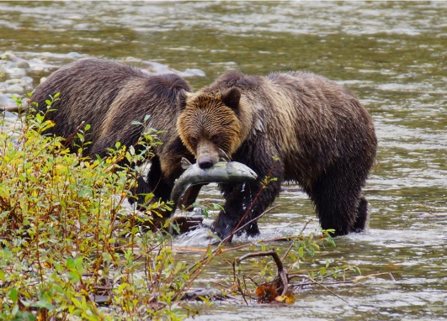
นำท่านเดินทางสู่สนามบินน้ำ(Floatplane) บินสู่ทะเลสาบเขตอนุรักษ์แห่งชาติทะเลสาบคลาร์ค นักบินผู้เชี่ยวชาญจะนำเครื่องลงจอดริมทะเลสาบเครสเซน สีฟ้าแสนสวย บริเวณใกล้ๆกับ Redoubt Mountain Lodge เรนเจอร์ผู้ชำนาญจะนำท่านลงเรือไปยังจุดต่างๆ ที่เป็นแห่งอยู่อาศัยของหมี ซึ่งในช่วงเวลานี้ท่านจะเห็นเหล่าฝูงหมีจับปลาแซลมอนกินเป็นอาหารอยู่มากมาย (ทะเลสาบแห่งนี้เป็นแหล่งวางไข่ของปลาแซลมอน) ในบริเวณนี้ยังเป็นจุดชมวิวที่สวยงามแห่งหนึ่งของอลาสก้าอีกด้วย เนื่องจากมีทั้งธารน้ำแข็ง ภูเขาไฟที่ดับแล้ว ลำธารที่เชื่อมต่อทะเลสาบสู่ท้องทะเล และน้ำตก (อาหารกลางวันแบบโฮมเมด ณ ลอดจ์ในอุทยาน)
ค่ำ บริการอาหารค่ำ ณ ภัตตาคาร
ที่พัก: Sheraton Hotel Anchorage / หรือเทียบเท่าระดับใกล้เคียง
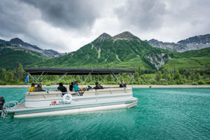
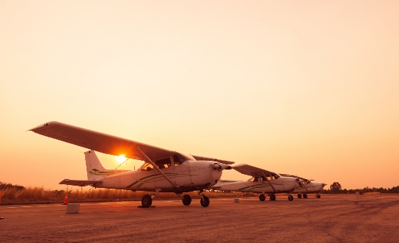
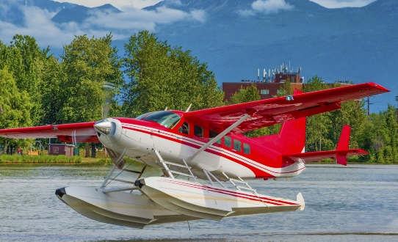

วันที่5 แองเคอเรจ – นั่งรถไฟหลังคากระจกเดนาลี่(สวยงามมาก) อุทยานแห่งชาติเดนาลี
เช้า บริการอาหารเช้า ณ โรงแรมที่พัก
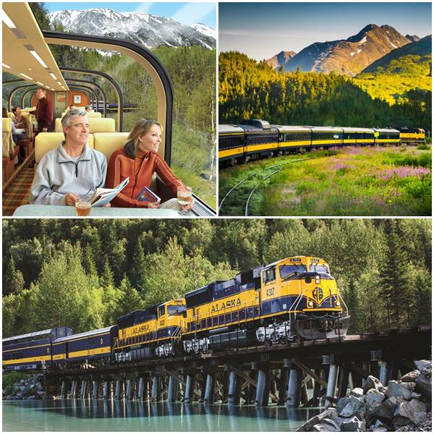
นำท่านเดินทางสู่สถานีรถไฟอลาสก้าเดนาลี สตาร์ (Denali Star Train) เป็นรถไฟหลังคากระจกสุดหรูที่ให้บริการท่านโดยมีการออกแบบตู้รถไฟเป็นพิเศษ ถูกออกแบบมาเพื่อให้ได้ชมบรรยากาศสองข้างทางอย่างจุใจ สามารถมองเห็นความสวยงามของภูมิประเทศของรัฐอลาสก้าได้อย่างเต็มที่ รถไฟจะวิ่งผ่านเส้นทางธรรมชาติให้ท่านได้ชมความงามคุ้มค่ากับการเดินทาง ตู้รถไฟจะแบ่งเป็นสองชั้น ชั้นบนจะเป็นตู้โดยสารและบาร์น้ำ โดยมีบริกรคอยบริการอยู่ตลอดเวลา ด้วยกระจกบานใหญ่ท่านจะสามารถเก็บวิวได้อย่างชัดเจน ท่านสามารถเดินลงชั้นล่างท้ายขบวนเพื่อเก็บภาพแบบเปิดโล่งไม่มีกระจกกัน
เที่ยง บริการอาหารกลางวัน บนรถไฟ (ชั้นล่างของตู้ขบวน)

บ่าย ให้ท่านใช้เวลาบนรถไฟ นั่งพักผ่อน และ ชมความงามของสองข้างทาง ลำธารที่ไหลขนานกับรางรถไฟ รวมถึงแนวภูเขาหิมะที่ตัดกับผืนฟ้าราวกับภาพเขียนอันแสนงดงาม ให้ท่านได้ชมความงามของเส้นทางสู่อุทยานแห่งชาติเดนาลี ซึ่งเป็นอุทยานที่มีการจัดการดีเยี่ยมและมีความสำคัญมากในสหรัฐอเมริกา เดินทางถึงเมืองเดนาลี / จากนั้นนำท่านเดินทางเข้าสู่ที่พัก
ค่ำ บริการอาหารค่ำ ณ ภัตตาคาร
ที่พัก GRAND DANALI LODGE / หรือเทียบเท่าระดับใกล้เคียง
วันที่6 เข้าชมอุทยานเดนาลี – ช้อปปิ้งของที่ระลึกในเมืองเดนาลี
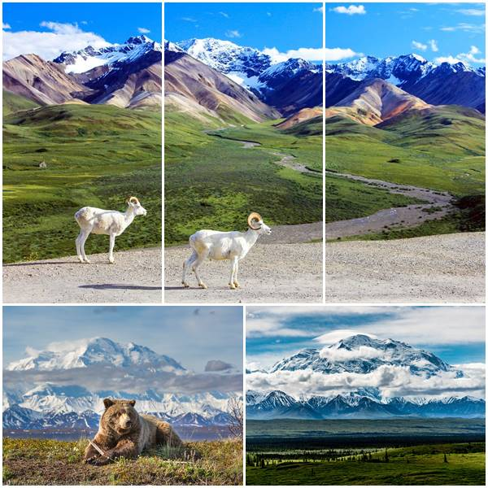
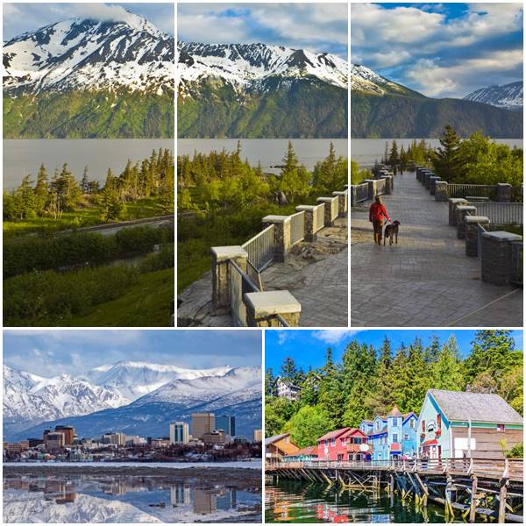
เช้า บริการอาหารเช้า ณ โรงแรมที่พัก
นำท่านเข้าสู่อุทยานเดนาลี หัวใจแห่งอลาสก้า เป็นอุทยานสำคัญที่มีการจัดการดูแลที่ดีและมีสภาพแวดล้อมสมบูรณ์ควรค่าแก่การเป็นอุทยานอันดับหนึ่งในอลาสก้า ด้วยความสมบูรณ์ของพรรณพืชและสิ่งมีชีวิตทางธรรมชาตินานาพันธุ์ ทำให้ผู้คนต่างหลงใหลที่จะมาสัมผัสอุทยานแห่งนี้ด้วยตัวเองสักครั้ง นำท่านเปลี่ยนรถเป็นรถโค้ชของทางอุทยานพร้อมเรนเจอร์ ผู้เชี่ยวชาญ นำท่านชมอุทยานเดนาลี ให้ท่านได้เพลิดเพลินกับธรรมชาติและเส้นทางป่าเขา และพันธุ์สัตว์ต่างๆ
เที่ยง บริการอาหารกลางวัน ในอุทาน
บ่าย นำท่านชมอุทยานและจุดชมวิวสำคัญภายในอุทยานแห่งชาติเดนาลี ให้ท่านได้ถ่ายรูปบรรยากาศเก็บไว้เป็นที่ระลึกครั้งหนึ่งเคยมาเยือน ณ ที่แห่งนี้ แวะชมลอดจ์ที่พักของเรนเจอร์ที่ต้องใช้พักแรมเวลาออกตรวจการ และร่องรอยของสัตว์ต่างๆ หากโชคดีท่านจะได้เห็นกวางมูส, หมีดำ, หมีสีน้ำตาล, เรนเดียร์, หมาป่าและแกะภูเขา(Dall Sheep) ได้เวลาสมควรนำท่านเดินทางกลับสู่ที่พัก
ค่ำ บริการอาหารค่ำ ณ ภัตตาคาร
ที่พัก GRAND DANALI LODGE / หรือเทียบเท่าระดับใกล้เคียง

วันที่7 เดนาลี – ทัลคีนา – ชมยอดเขาเดนาลี – วาซิลลา – แองเคอเรจ
เช้า บริการอาหารเช้า ณ โรงแรมที่พัก
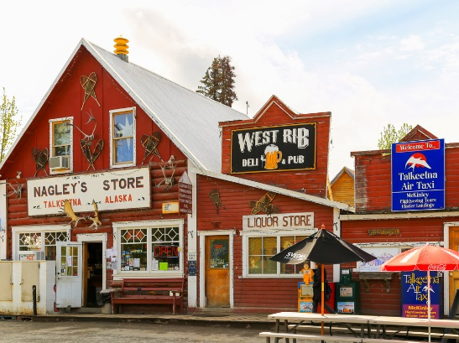
นำท่านออกเดินทางสู่หมู่บ้านทัลคีน่า(Talkeetna) หมู่บ้านประวัติศาสตร์ตามเส้นทางสำรวจโบราณของอลาสก้า หมู่บ้านตั้งอยู่บริเวณเชิงเขาเดนาลีหรือชื่อเดิมเม็คคินซี่ เป็นยอดเขาที่สูงที่สุดในอเมริกาเหนือ หมู่บ้านทัลคีนา มีทิวทัศน์มุมกว้างอันสวยงามของเทือกเขาเดนาลี ที่ท่านสามารถเพลิดเพลินกับการถ่ายภาพ เป็นเมืองที่ชาวอลาสก้านิยมมาตกปลา ล่องเรือ, ปีนเขา, ขับรถเอทีวี และทัวร์ซิปไลน์ มีเวลาให้ท่านเลือกซื้อของที่ระลึกประจำเมือง *** หมายเหตุ...ท่านใดต้องการนั่งเครื่องบินเล็กขึ้นชมวิวพร้อมลงจอดบนธารน้ำแข็งบริเวณยอดเขาเดนาลี (Glacier Landing) สามารถทำการจองได้จากเมืองไทย หรือแจ้งหัวหน้าทัวร์ก่อนล่วงหน้าสองวัน ราคาท่านล่ะ 450 USD ใช้เวลาประมาณ 30 นาที
เที่ยง บริการอาหารกลางวัน ณ ภัตตาคาร
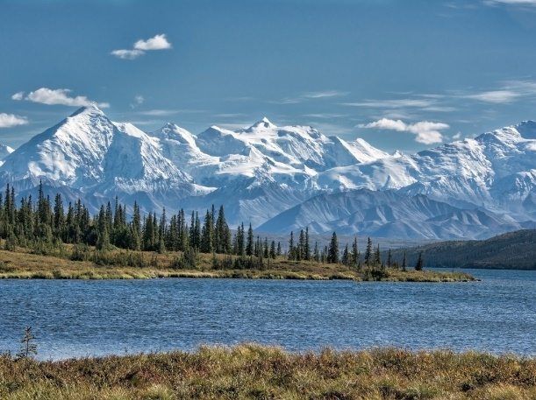
บ่าย นำท่านเดินทางสู่เมืองวาซิลลา (Wasilla) เมืองแห่งการพักผ่อน เมืองตั้งอยู่ด้านหลังอุทยานเดนาลี บนชายขอบของเทือกเขาอลาสก้า นำท่านเดินทางข้ามสู่ถนนนอกเมือง สองข้างทางเป็นทิวเขาอลาสก้าและทุ่งหญ้าแบบทุนดรา มีเนินเขาเป็นฉากหลังที่สวยงาม เส้นทางที่สวยงามเหล่านี้คงสภาพให้ใกล้เคียงกับสภาพจริงไว้ เพื่อไม่ให้ธรรมชาติที่งดงามหายไป นำท่านเดินทางสู่จุดชมวิวแคนยอน ที่ได้รับการขนานนามว่าเป็นจุดชมวิวที่เห็นใจกลางอลาสกล้า หรือ หัวใจแห่งอลาสก้า ชมวิวทิศทัศน์สองข้างทางระหว่างการเดินทาง ให้ท่านได้รับชมบรรยากาศธรรมชาติอันน่าหลงไหล ชมวิวบนยอดเขา กลางภูเขา Chugach MT. ชมความงามของภูเขาหิมะ จากจุดชมวิวท่านจะมองเห็นภูเขา ป่า และ ทะเลสาบ มากมาย ซึ่งเป็นลักษณะพิเศษของธรรมชาติในอลาสก้า ท่านจะมองเห็นสิ่งมีชีวิตท้องถิ่นและสัตว์ป่านานาชนิด
ค่ำ บริการอาหารค่ำ ณ ภัตตาคาร
ที่พัก: Sheraton Hotel Anchorage / หรือเทียบเท่าระดับใกล้เคียง

วันที่8 แองเคอเรจ – ซีแอตเติ้ล – ชมเมือง
เช้า บริการอาหารเช้า ณ โรงแรมที่พัก
นำท่านชมเมืองแองเคอเรจ เมืองหลวงของรัฐอลาสก้า บนพื้นที่ กว่าห้าแสนตารางไมล์ มีความใหญ่และกว้างเป็นอย่างมาก ถึงกระนั้นแผ่นดินอันกว้างใหญ่นี้ก็มีประชากรอยู่ไม่มากนัก ให้ท่านได้ชมจุดสำคัญของเมืองและแวะถ่ายรูปเป็นที่ระลึก แวะชมสวน Cuddy Family Midtown Park สวนกลางเมืองศูนย์รวมของชาวแองเคอเรจ
เที่ยง บริการอาหารกลางวัน ณ ภัตตาคาร
13.50 นำท่านออกเดินทางสู่เมืองซีแอทเติล โดยสายการบินภายใน เที่ยวบินที่.....
19.00 เดินทางถึงเมืองซีแอทเติล นำท่านรับสัมภาระ จากนั้นนำท่านเข้าสู่ตัวเมือง
ค่ำ บริการอาหารค่ำ ณ ภัตตาคาร
พักที่: Crown Plaza Hotel Seattle Airport / หรือเทียบเท่าระดับใกล้เคียง

วันที่9 ซีแอตเติ้ล – ชมเมือง – ช้อปปิ้ง เอาท์เล็ท – สนามบิน – ฮ่องกง
เช้า บริการอาหารมื้อเช้า ณ ห้องอาหารของโรงแรม
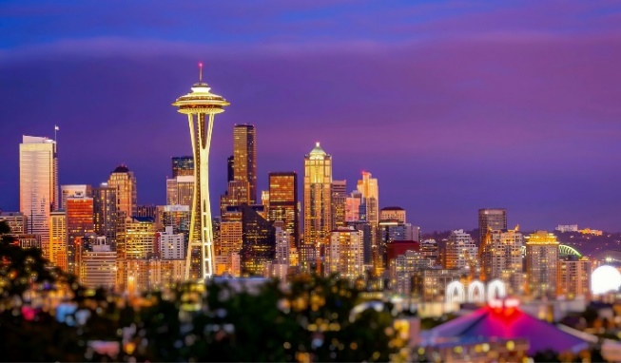
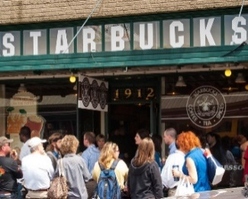
จากนั้นนำท่านเที่ยวชม นครซีแอตเติล (Seattle) เมืองท่าชายฝั่งที่ที่ใหญ่และมีความสำคัญทางด้านการท่องเที่ยว และเศษฐกิจมากที่สุด ของมลรัฐวอชิงตัน ประเทศสหรัฐอเมริกา อยู่ระหว่างมหาสมุทรแปซิฟิกและทะเลสาบวอชิงตัน อยู่ห่างจากชายแดนสหรัฐอเมริกา - แคนาดา 154 กิโลเมตร เพียงเท่านั้น "นครซีแอตเติล" เป็นเมืองขนาดใหญ่พอสมควร พื้นที่ส่วนใหญ่ของเมืองล้วนเต็มไปด้วยตึกระฟ้าและความโรแมนติกของแสงสีในยามค่ำคืน แต่หลายๆคนที่เคยมาเยือนเมืองนี้กลับเรียกขานเมืองนี้ว่า มหานครแห่งสีเขียวขจี เนื่องจากเมืองเต็มไปด้วยพื้นที่สีเขียว นอกจากนี้แล้วซีแอตเติล ยังได้รับการยกย่องจากสมาคมธุรกิจการท่องเที่ยวแห่งอเมริกา (ASTA) จากการจัดอันดับให้ซีแอตเติลเป็น 1 ใน 10สถานที่ท่องเที่ยวยอดนิยมในสหรัฐอเมริกาอีกด้วย นำท่านชม สเปซ นีดเดิล (Space Needle) สัญลักษณ์ของซีแอตเติล สิ่งก่อสร้างที่มีความสูงถึง 520 ฟุต (160 เมตร) สเปซ นีดเดิล สร้างขึ้น ปี ค.ศ. 1962 เมื่อครั้งที่ซีแอตเติลได้เป็นเจ้าภาพจัดงาน World’s Fair ภายในสเปซ นีดเดิล จะประกอบไปด้วยร้านขายของกระจุกกระจิก ร้านอาหารลอยฟ้า (Sky City restaurant) ที่สามารถหมุนชมวิวสวยของเมือง จากนั้นนำท่านสู่ย่าน ดาวน์ทาวน์ (Downtown) ย่านธุรกิจที่สำคัญของซีแอตเติล ชมอาคาร บ้านเรือน และตึกที่มีความสำคัญทางด้านสถาปัตยกรรมที่ถือว่ามีความงดงามที่สุดของเมืองนำท่านสัมผัสความเก่าแก่ของเมืองที่ไพโอเนียร์ สแควร์ (Pioneer Square) ซึ่งถือว่าเป็นย่านที่เก่าแก่ที่สุดในซีแอตเติล ที่นี่มีร้านแกลเลอรี่ที่จัดแสดงงานศิลปะของศิลปินชื่อดัง, ห้องอาหาร, ร้านหนังสือ และเครื่องประดับมากมาย นำท่านแวะถ่ายรูปกับ สมิท ทาวเวอร์ (Smith Tower) ทาวเวอร์ที่สร้างขึ้นใน ปี ค.ศ. 1914 จากนั้นนำท่านเดินชมตลาดไพน์ เพลส ที่เสมือนหัวใจของเมืองซีแอตเติ้ล เนื่องจากเป็นตลาดใหญ่ที่สุดของเมือง และได้แบ่งโซนขายสินค้าต่างๆ ที่หลากหลาย ท่านสามารถซึมซับวัฒนธรรมการกินอยู่ของผู้คนชาวซีแอตเติ้ล ได้เป็นอย่างดี นำท่านแวะร้านสตาร์บั๊ก แห่งแรกของโลกที่กำเนิดขึ้นมาในเมืองซีแอตเติลในปี ค.ศ.1971 มีเวลาให้ท่านเก็บภาพหรือสั่งเครื่องดื่มได้ตามอัธยาศัย ได้เวลาสมควรจากนั้นนำท่านเดินทางสู่ภัตตาคาร
เที่ยง บริการอาหารมื้อกลางวัน ณ ภัตตาคาร
บ่าย นำท่านสู่ ซีแอตเทิล พรีเมี่ยม เอาท์เลต (Seattle Premium Outlet) ซึ่งเป็นเอาท์เลตขนาดใหญ่ในซีแอตเทิล มีร้านค้าเอาท์เลตกว่า 110 ร้าน ทั้ง Coach, Polo, Ralph Lauren, DKNY, Guess, Calvin Klien, Burberry, Banana Republic Factory, Adidas, Kate Spread, Kipling, Tumi, Samsonite และอื่นๆ อีกมากมาย อิสระให้ท่านช้อปปิ้งตามอัธยาศัย
ค่ำ บริการอาหารมื้อค่ำ ณ ภัตตาคาร / นำท่านออกเดินทางสู่สนามบินซีแอตเทิ้ล
วันที่10 ซีแอทเติล – ฮ่องกง – กรุงเทพ
01.00 นำท่านเหินฟ้าสู่เกาะฮ่องกง ด้วยสายการบินคาเธ่ย์ แปซิฟิค เที่ยวบินที่ CX857
***** เดินทางข้ามเขตแบ่งเวลาสากล *****
วันที่11 ฮ่องกง – กรุงเทพ
05.10 เดินทางถึงสนามบินฮ่องกง ให้เวลาท่านพัก เพื่อต่อเครื่องกลับกรุงเทพมหานคร
08.00 นำท่านเหินฟ้าสู่กรุงเทพมหานครด้วยสายการบินคาเธ่ท์ แปซิฟิค เที่ยวบินCX705
10.00 ถึงสนามบินสุวรรณภูมิ กรุงเทพมหานครโดยสวัสดิภาพ
*** หมายเหตุ... โปรแกรมการเดินทางอาจเปลี่ยนแปลงได้ตามความเหมาะสม เนื่องจากสภาพ ลม ฟ้า อากาศ,การล่าช้าอันเนื่องมาจากสายการบิน และสถานการณ์ในต่างประเทศที่ทางคณะเดินทางในขณะนั้น เพื่อความปลอดภัยในการเดินทาง โดยบริษัทฯ ได้มอบหมายให้ หัวหน้าทัวร์ผู้นำทัวร์ มีอำนาจตัดสินใจ ณ ขณะนั้นทั้งนี้การตัดสินใจ จะคำนึงถึงผลประโยชน์ของหมู่คณะเป็นสำคัญ เมื่อท่านทำการจองและชำระเงินมัด

อัตราค่าบริการ
ช่วงเวลาเดินทาง | ผู้ใหญ่พัก  ห้องละ 2 ท่าน | เด็กอายุต่ำกว่า 12 ปี  พักกับผู้ใหญ่ 1 ท่าน | เด็กอายุต่ำกว่า 12 ปี  พักกับผู้ใหญ่ 2 ท่าน  ( มีเตียงเสริม ) | พักท่านเดียว / ห้อง  จ่ายเพิ่ม
22 พ.ค.-01 มิ.ย. 2563 | 236,900 | 236,900 | 230,900 | 46,900
26 มิ.ย.-06 ก.ค. 2563 | 239,900 | 239,900 | 233,900 | 49,900
18-28 ก.ค. 2563 | 242,900 | 242,900 | 236,900 | 49,900
07-17 ส.ค. 2563 | 239,900 | 239,900 | 233,900 | 49,900
18-28 ก.ย. 2563 | 236,900 | 236,900 | 230,900 | 46,900

ต้องการเดินทางโดยชั้นธุรกิจ Business Class กรุณาสอบถามราคาเพิ่มเติมจากเจ้าหน้าที่บริษัทฯ
อัตราค่าบริการนี้รวม
- ค่าตั๋วเครื่องบินไป-กลับ กรุงเทพฯ-ซีแอทเติล กรุงเทพฯ- ซีแอทเติล – แองเคอเรจ – ซีแอทเติล-กรุงเทพ
- ค่ารถปรับอากาศนำเที่ยวตามระบุไว้ในรายการ พร้อมคนขับรถที่ชำนาญเส้นทาง กฎหมายในอเมริกาไม่อนุญาตให้คนขับรถเกิน 12ช.ม./วัน
- โรงแรมที่พักตามระบุหรือเทียบเท่าในระดับเดียวกัน โรงแรมส่วนใหญ่ในอเมริกาจะไม่มีเครื่องปรับอากาศ เนื่องจากอยู่ในแถบที่มีอุณหภูมิต่ำและราคาโรงแรมจะปรับขึ้น 3-4 เท่าตัว หากวันเข้าพักตรงกับงานเทศกาลเทรดแฟร์หรือการประชุมต่างๆ อันเป็นผลที่ทำให้ต้องมีการปรับเปลี่ยนย้ายเมือง โดยคำนึงถึงความเหมาะสมเป็นหลัก
- ค่าอาหารที่ระบุในรายการ ให้ท่านได้เลิศรสกับอาหารท้องถิ่นในแต่ละประเทศ
- ค่าบริการนำทัวร์โดยหัวหน้าทัวร์ผู้มีประสบการณ์นำเที่ยวให้ความรู้ และคอยดูแลอำนวยความสะดวกตลอดการเดินทาง
- ค่าประกันอุบัติเหตุในการเดินทางวงเงินท่านละ 2,000,000 บาท
- ค่าพนักงานยกกระเป๋า ณ โรงแรมที่พัก
- ค่าทิปพนักงานขับรถตลอดการเดินทาง
อัตราค่าบริการนี้ไม่รวม
- ค่าภาษีมูลค่าเพิ่ม 7 % และค่าภาษีหัก ณ ที่จ่าย 3 %
- ค่าใช้จ่ายส่วนตัว อาทิ ค่าโทรศัพท์ , ค่าซักรีด , ค่าเครื่องดื่มและอาหารนอกเหนือจากที่ระบุในรายการ
- ค่าผกผันของภาษีน้ำมันที่ทางสายการบินแจ้งเปลี่ยนแปลงกะทันหัน
- ค่าวีซ่าประเทศสหรัฐอเมริกา (ค่าบริการและค่าวีซ่า 7,500 บาท)
- ค่าทิปหัวหน้าทัวร์ ท่านละ 100 บาท / ท่าน / วัน (หากท่านประทับใจในการบริการ)
เงื่อนไขการสำรองที่นั่ง และการชำระเงิน
- กรุณาจองล่วงหน้าพร้อมชำระงวดแรก 90,000 บาท ก่อนการเดินทาง พร้อมแฟกซ์สำเนาหน้าหนังสือเดินทาง Passport มายังบริษัท และค่าใช้จ่ายส่วนที่เหลือกรุณาชำระก่อนการเดินทางไม่น้อยกว่า 14 วัน มิฉะนั้นจะถือว่าท่านยกเลิกการเดินทาง
- บริษัทฯขอสงวนสิทธิ์ยกเลิกการเดินทางก่อนล่วงหน้า 10 วัน ซึ่งจะเกิดขึ้นได้ก็ต่อเมื่อไม่สามารถทำกรุ๊ปได้อย่างน้อย 20 ท่าน และหรือ ผู้ร่วมเดินทางในคณะไม่สามารถผ่านการพิจารณาวีซ่าได้ครบ 20 ท่าน ซึ่งในกรณีนี้ ทางบริษัทฯ ยินดีคืนเงินให้ทั้งหมดหักค่าธรรมเนียมวีซ่า หรือจัดหาคณะทัวร์อื่นให้ ถ้าท่านต้องการ
- บริษัทฯขอสงวนสิทธิ์ที่จะเปลี่ยนแปลงรายละเอียดบางประการในทัวร์นี้ เมื่อเกิดเหตุจำเป็น สุดวิสัย จนไม่อาจแก้ไขได้ และจะไม่รับผิดชอบใดๆ ในกรณีที่สูญหาย สูญเสียหรือได้รับบาดเจ็บ ที่นอกเหนือความ รับผิดชอบของหัวหน้าทัวร์และเหตุสุดวิสัยบางประการเช่น การนัดหยุดงาน ภัยธรรมชาติ การจลาจล ต่างๆ
- เนื่องจากรายการทัวร์นี้เป็นแบบเหมาจ่ายเบ็ดเสร็จ หากท่านสละสิทธิ์การใช้บริการใดๆตามรายการ หรือถูกปฏิเสธการเข้า และออกประเทศไม่ว่าในกรณีใดก็ตาม ทางบริษัทฯ ขอสงวนสิทธิ์ไม่คืนเงินในทุกกรณี
- เมื่อท่านได้ชำระเงินมัดจำหรือทั้งหมด ไม่ว่าจะเป็นการชำระผ่านตัวแทนของบริษัทฯ หรือชำระโดยตรงกับทางบริษัทฯ ทางบริษัทฯ จะขอถือว่าท่านรับทราบและยอมรับในเงื่อนไขต่างๆของบริษัทฯ ที่ได้ระบุไว้โดยทั้งหมด

หมายเหตุ
  - ทางบริษัทจะทำการยื่นวีซ่าของท่านก็ต่อเมื่อในคณะมีผู้สำรองที่นั่งครบ 20 ท่าน และได้รับคิวการตอบรับจากทางสถานทูต เนื่องจากบริษัทจะต้องใช้เอกสารต่างๆที่เป็นกรุ๊ปในการยื่นวีซ่า อาทิ ตั๋วเครี่องบิน , ห้องพักที่คอนเฟิร์มมาจากทางยุโรป ,ประกันการเดินทาง ฯลฯ ทางท่านจะต้องรอให้คณะครบ 20 ท่าน จึงจะสามารถยื่นวีซ่าให้กับทางท่านได้อย่างถูกต้อง
  - หากในช่วงที่ท่านเดินทางคิววีซ่ากรุ๊ปในการยื่นวีซ่าเต็ม ทางบริษัทต้องขอสงวนสิทธิ์ในการยื่นวีซ่าเดี่ยว ซึ่งทางท่านจะต้องเดินทางมายื่นวีซ่าด้วยตัวเอง ตามวัน และเวลานัดหมายจากทางสถานทูต โดยมีเจ้าหน้าที่ของบริษัทคอยดูแล และอำนวยความสะดวก
  - เอกสารต่างๆที่ใช้ในการยื่นวีซ่าท่องเที่ยวทวีปยุโรป ทางสถานทูตเป็นผู้กำหนดออกมา มิใช่บริษัททัวร์เป็นผู้กำหนด ท่านที่มีความประสงค์จะยื่นวีซ่าท่องเที่ยวทวีปยุโรป กรุณาจัดเตรียมเอกสารให้ถูกต้อง และครบถ้วนตามที่สถานทูตต้องการ เพราะจะมีผลต่อการพิจารณาวีซ่าของท่าน บริษัททัวร์เป็นแต่เพียงตัวกลาง และอำนวยความสะดวกในการยื่นวีซ่าเท่านั้น มิได้เป็นผู้พิจารณาว่าวีซ่าให้กับทางท่าน
      - กรณีวีซ่าที่ท่านยื่นไม่ผ่านการพิจารณา และคณะสามารถออกเดินทางได้ ท่านจะต้องเสียค่าใช้จ่ายจริงที่เกิดขึ้นดังต่อไปนี้
- ค่าธรรมเนียมการยื่นวีซ่าและค่าดำเนินการทางสถานทูตจะไม่คืนค่าธรรมเนียมใดๆทั้งสิ้นแม้ว่าจะผ่านหรือไม่ผ่านการพิจารณา
- ค่ามัดจำตั๋วเครื่องบิน หรือตั๋วเครื่องบินที่ออกมาจริง ณ วันยื่นวีซ่า ซึ่งตั๋วเป็นเอกสารที่สำคัญในการยื่นวีซ่า หากท่านไม่ผ่านการพิจารณา ตั๋วเครื่องบินถ้าออกตั๋วมาแล้วจะต้องทำการ REFUND โดยจะมีค่าธรรมเนียมที่ท่านต้องถูกหักบางส่วน และส่วนที่เหลือจะคืนให้ท่านภายใน 120 วัน (ตามกฎของแต่ละสายการบิน) ถ้ายังไม่ออกตั๋วท่านจะเสียแต่ค่ามัดจำตั๋วตามจริงเท่านั้น
- ค่าห้องพักในการเข้าพัก ถ้าคณะออกเดินทางได้ และท่านไม่ผ่านการพิจารณาวีซ่า ตามกฎท่านจะต้องโดนค่ามัดจำห้องพักทุกคืน ของการเดินทางหากท่านไม่ปรากฏตัวตามวันที่เข้าพัก ทางโรงแรมจะต้องยึดค่าห้อง 100% ในทันที ทางบริษัทฯจะแจ้งให้ท่านทราบ และมีเอกสารชี้แจงให้ท่านเข้าใจ(ทั้งนี้ขึ้นอยู่กับการต่อรองระหว่างบริษัทฯกับแลนด์โอเปอเรเตอร์ต่างประเทศหรือโรงแรมที่พักต่างประเทศเพื่อที่จะได้ประโยชน์สูงสุดแก่ลูกค้าเป็นสำคัญ)
- หากท่านผ่านการพิจารณาวีซ่า แล้วยกเลิกการเดินทางทางบริษัทขอสงวนสิทธิ์ในการยึดค่าใช้จ่ายทั้งหมด 100%
- ทางบริษัทเริ่มต้น และจบ การบริการ ที่สนามบินสุวรรณภูมิ กรณีท่านเดินทางมาจากต่างจังหวัด หรือต่างประเทศ และจะสำรองตั๋วเครื่องบิน หรือพาหนะอย่างหนึ่งอย่างใดที่ใช้ในการเดินทางมาสนามบิน ทางบริษัทจะไม่รับผิดชอบค่าใช้จ่ายในส่วนนี้ เพราะเป็นค่าใช้จ่ายที่นอกเหนือจากโปรแกรมการเดินทางของบริษัท ฉะนั้นท่านควรจะให้กรุ๊ป FINAL 100% ก่อนที่จะสำรองยานพาหนะ
เงื่อนไขการยกเลิก
- ยกเลิกก่อนการเดินทาง 45 วัน - คืนค่าใช้จ่ายทั้งหมด ยกเว้นกรุ๊ปที่เดินทางช่วงวันหยุด หรือเทศกาลที่ต้องการันตีมัดจำกับสายการบิน หรือ กรุ๊ปที่มีการการันตีค่ามัดจำที่พักโดยตรงหรือโดยการผ่านตัวแทนในประเทศ หรือต่างประเทศและไม่อาจขอคืนเงินได้
- ยกเลิกก่อนการเดินทาง 30 วันขึ้นไป - เก็บค่าใช้จ่าย 50,000 บาท
- ยกเลิกก่อนการเดินทาง 25 วันขึ้นไป - เก็บค่าใช้จ่าย 50 % ของราคาทัวร์
- ยกเลิกก่อนการเดินทางน้อยกว่า 25 วัน - เก็บค่าบริการทั้งหมด 100 %

เอกสารที่ใช้ในการยื่นขอวีซ่า VISA (ต้องมาโชว์ตัวที่สถานทูตเพื่อสแกนลายนิ้วมือทุกท่าน)
  - หนังสือเดินทางที่เหลืออายุใช้งานไม่ต่ำกว่า 6 เดือน และมีหน้าพาสปอร์ตว่างอย่างน้อย 3 หน้า
  - รูปถ่ายสี (ต้องถ่ายไว้ไม่เกิน 6 เดือน ฉากหลังเป็นสีขาวเท่านั้น ) 1.5 X 2.0 นิ้ว จำนวน 3 รูป ขึ้นอยู่กับประเทศที่จะเดินทาง
  - หลักฐานแสดงสถานะการทำงาน 1 ชุด
* ค้าขาย หลักฐานทางการค้า เช่น ใบรับรองจากกระทรวงพาณิชย์หรือใบทะเบียนการค้าที่มีชื่อผู้เดินทาง อายุย้อนหลังไม่เกิน 3 เดือนนับจากเดือนที่จะเดินทาง *พนักงานและผู้ถือหุ้น หนังสือรับรองการทำงานเป็นภาษาอังกฤษ ในการออกจดหมายรับรองกรุณาระบุคำว่า TO WHOM IT MAY CONCERN แทนการใช้ชื่อแต่ละสถานทูต
*ข้าราชการและนักเรียน หนังสือรับรองจากต้นสังกัด หนังสือรับรองเป็นภาษาอังกฤษ
  - หลักฐานแสดงฐานะการเงินท่านละ 1 ฉบับ ( สถานทูตรับบัญชีออมทัพย์เท่านั้น ส่วนบัญชีอื่นๆนอกจากออมทรัพย์และเอกสารแสดงทางการเงินอื่นๆ สามารถยื่นแนบเพิ่มเติมได้ ทั้งนี้เพื่อให้หลักฐานการเงินของท่านสมบูรณ์ท่สุด)
* หนังสือรับรองจากธนาคาร ในการออกจดหมายรับรองกรุณาระบุคำว่า TO WHOM IT MAY CONCERN แทนการใช้ชื่อแต่ละสถานทูตพร้อม Statement และ สำเนาสมุดเงินฝาก ออมทรัพย์ โดยละเอียดทุกหน้า ย้อนหลัง 6 เดือน กรุณาสะกดชื่อให้ตรงกับหน้าพาสปอร์ต และหมายเลขบัญชีเล่มเดียวกับสำเนาที่ท่านจะใช้ยื่นวีซ่า (ใช้เวลาดำเนินการขอประมาณ 3-5 วันทำการ)
* เด็กต้องทำเอกสารรับรองบัญชีจากทางธนาคารบิดาหรือมารดา
*สามี-ภรรยาที่มีการจดทะเบียนสมรส สามารถใช้เอกสารการเงินร่วมกันได้ แต่ให้ทางธนาคารออกเอกสารแยกคนละชุด
  - กรณีเด็กอายุต่ำกว่า 20 ปีบริบูรณ์ / หากเด็กไม่ได้เดินทางกับบิดา/มารดาคนใดคนหนึ่ง หรือบิดามารดาไม่ได้เดินทางทั้งสองคน ต้องมีจดหมายยินยอมให้เดินทางไปต่าง ประเทศจากบิดา และ มารดา ซึ่งจดหมายต้องออกโดยที่ว่าการอำเภอ
  - สำเนาบัตรประชาชน หรือ สำเนาสูติบัตร 1 ชุด
  - สำเนาทะเบียนบ้าน 1 ชุด
  - สำเนาทะเบียนสมรส หรือ ทะเบียนหย่า 1 ชุด
  - สำเนาใบเปลี่ยนชื่อ-สกุล (ถ้ามี) 1 ชุด
  - การบิดเบือนข้อเท็จจริงประการใดก็ตามอาจจะถูกระงับมิให้เดินทางเข้าประเทศในกลุ่มเชงเก้นเป็นการถาวร และถึงแม้ว่าท่านจะถูกปฏิเสธวีซ่าสถานทูตไม่คืนค่าธรรมเนียมที่ได้ชำระไปแล้วและหากต้องการขอยื่นคำร้องใหม่ก็ต้องชำระค่าธรรมเนียมใหม่ทุกครั้ง
  - หากสถานทูตมีการเรียกสัมภาษณ์ ทางบริษัทฯขอความร่วมมือในการเชิญท่านไปสัมภาษณ์ตามนัดหมายและโปรดแต่งกายสุภาพ ทั้งนี้ทางบริษัทฯ จะส่งเจ้าหน้าที่ไปอำนวยความสะดวก และประสานงานตลอดเวลาและหากสถานทูตขอเอกสารเพิ่มเติมทางบริษัทใคร่ขอรบกวนท่านจัดส่งเอกสารดังกล่าวเช่นกัน
  - กรณีที่ท่านยกเลิกการเดินทางภายหลังจากได้วีซ่าแล้ว ทางบริษัทฯขอสงวนสิทธิ์ในการแจ้งสถานทูตยกเลิกวีซ่าของท่าน เนื่องจากการขอวีซ่าในแต่ละประเทศจะถูกบันทึกไว้เป็นสถิติในนามของบริษัทฯ
  - ทางสถานทูตจะรับพิจารณาเฉพาะท่านที่มีเอกสารพร้อมและมีความประสงค์ที่จะเดินทางไปท่องเที่ยวยังประเทศตามที่ระบุเท่านั้น การปฏิเสธวีซ่าอันเนื่องมาจากหลักฐานในการขอยื่นวีซ่าปลอมหรือผิดวัตถุประสงค์ในการยื่นขอวีซ่าท่องเที่ยว ทางบริษัทฯ ขอสงวนสิทธิ์ในการคืนเงิน โดยจะหักค่าใช้จ่ายที่เกิดขึ้นจริงและจะคืนให้ท่านหลังจากทัวร์ออกเดินทางภายใน 30 วัน โปรแกรมการเดินทางอาจเปลี่ยนแปลงได้ตามความเหมาะสม ทั้งนี้จะคำนึงถึงประโยชน์และความปลอดภัยของผู้เดินทางเป็นหลัก

